Словаччина
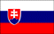
Розташована в Центральній Європі ,
В межах західних Карпат .
Площа 49 тис. км. кв.
Населення 5,3 млн. осіб .
Найблищі сусіди :
Чехія , Польща , Україна ,
Угорщина , Австрія .
Столиця – Братислава .

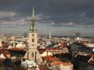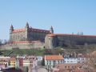
Центр міста Вид на місто

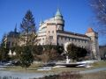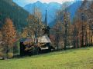
Замок Гори

Головна сторінка

